Partilha da Palavra: 29º. Domingo do Tempo Comum

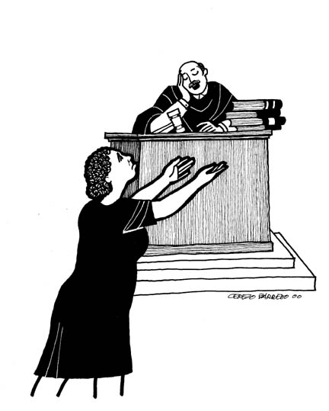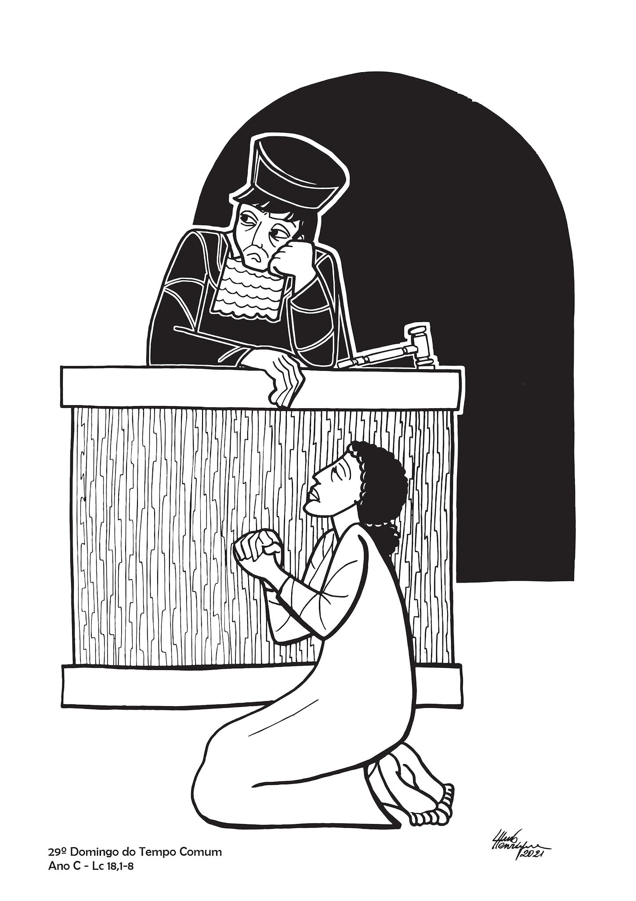

16 DE OUTUBRO DE 2022

PRIMEIRA LEITURA
Leitura do Livro do Êxodo 17,8-13

O Deus do Êxodo é o Deus Libertador, o Deus da Vida, é ele que sustenta a caminhada, é ele que mata a sede e a fome, é ele que faz o povo de Israel vencer nas batalhas, outros povos. Deus é Aquele que liberta todo o tempo.

A inimizade entre Israel e Amalec era profunda, e naquela época, o que pelas regras da guerra da época, exigia-se o extermínio total do inimigo. Sendo assim, Amalec no texto de hoje, é a personificação do maior inimigo de Israel.

Segundo José Bortolini: “Amalec foi, ao longo da história do povo de Deus, a personificação da hostilidade e do perigo. Nós, hoje, ficamos espantados diante de tanto ódio entre duas nações que, no fundo eram parentes e tinham os patriarcas por antepassados. Mas a explicação deve ir além dos fatos e ancorar-se nas motivações. Amalec representa os que tentam abortar as promessas de Deus, impedindo que o povo possua a terra e, assim, a vida. Amalec é a cerca do passado e do presente que impede ao povo o acesso às fontes da vida” (BORTOLINI, 2010, p. 697).

Moisés instruiu Josué para escolher entre o povo, alguns homens que com ele fossem para a luta. O próprio Moisés não foi, mas esteve “de pé, no alto da colina, com a vara de Deus na mão”. Enquanto Moisés mantinha a mão levantada, Israel vencia, quando abaixava a mão, vencia Amalec. Somente com a ajuda de Aarão e Ur, um de cada lado de Moisés sustentando no alto suas mãos, foi possível a Josué derrotar Amalec. Foi a oração de Moisés a Deus que sustentou Josué na batalha. A força da oração deu a vitória ao povo de Israel.

Será que a oração que fazemos em casa, no serviço, na comunidade, tem sido verdadeira e forte ao ponto de derrotar os inimigos e inimigas?

SALMO RESPONSORIAL Sl 120(121),1-2.3-4.5-6.7-8 (R. cf. 2)

Este salmo é um dos salmos entoados durante a subida à Jerusalém. É um salmo de confiança individual em Deus. Este salmo retrata a confiança inabalável de uma pessoa em Deus não importa o momento em que esteja vivendo, não importa o perigo ou conflito.

O salmista sabe que o único socorro que pode pedir é o que vem de Deus, pois ele fez o céu e a terra, e guarda Israel. Deus é o único socorro de Israel, ele é o Pastor que não dorme para cuidar de seu rebanho. É o único aliado do povo pobre

A certeza deste salmo para nós hoje, mesmo, em meio aos conflitos e tensões da nossa vida, é que ninguém, mesmo que tente, consegue sair da sombra de Deus.

Somos todos, todas, peregrinos e peregrinas por estes caminhos que muitas vezes nos jogamos sem conhecer, apenas, por termos uma confiança inabalável neste Deus da Vida, que nos ama eternamente.

SEGUNDA LEITURA
Leitura da Segunda Carta de São Paulo a Timóteo 3,14-4,2

A segunda leitura de hoje afirma que a Palavra de Deus, a Bíblia comunica a sabedoria e a justiça de Deus que conduz à salvação pela fé em Jesus de Nazaré, pois, Jesus é a chave de leitura e de atualização de toda a Bíblia.

A Bíblia não é um livro de respostas prontas, não é uma prateleira de farmácia, é um livro de experiências humanas na construção da ponte que nos liga com Deus.

Deus escreveu dois livros: o primeiro foi a Vida; o segundo foi a Bíblia. Sem as experiências de mulheres e homens retratadas e retratados no Primeiro e no Segundo Testamento, o texto seria apenas palavra morta, antiga, esquecida. A Bíblia existe para mostrar para nós, hoje e sempre, o projeto de Deus, que é a defesa de todas as vidas.

A leitura atenta e lenta da Palavra de Deus nos faz orar e rezar com maior clareza, com maior firmeza, com maior doação. Um bom cristão católico, uma boa cristã católica, reza pelo menos meia-hora por dia, todos os dias, não importa o momento e o local.

A oração fortalece nossa alma, fortalece nosso coração, fortalece nossa luta. Por isso, devemos sempre proclamar a Palavra de Deus, com segurança, com humildade, com clareza, assim poderemos cantar com alegria aquele salmo 119,105: Tua Palavra é lâmpada para os meus pés Senhor, luz para o meu caminho!

EVANGELHO
Proclamação do Evangelho de Jesus Cristo segundo Lucas 18,1-8

Este é um texto exclusivo do Evangelho de Lucas.

O texto nos diz que devemos rezar sempre, sem jamais esmorecer; aponta-nos o conteúdo central do texto: que seja feita justiça. É a sua principal mensagem.

A viúva grita por justiça pois não era protegida e respeitada naquela cidade, ao contrário das aldeias, onde as viúvas recebiam atenção e ajuda.

O texto apresenta um juiz que não teme a Deus e não respeita pessoa alguma. O que isso significa?

Temer a Deus significa aplicar a Lei que impede as injustiças contra as viúvas. Respeitar / considerar, significa não fazer distinção no julgamento = julgamento justo / imparcial.

Quantas viúvas continuam gritando por justiça hoje em dia? Será que os julgamentos estão sendo imparciais?

José Antonio Pagola nos diz: “Na conclusão da parábola, Jesus não fala da oração. Antes de mais nada, Ele pede confiança na justiça de Deus: ‘Não fará Deus justiça aos seus eleitos que gritam a Ele dia e noite?’. Esses eleitos não são ‘os membros da Igreja’, mas os pobres de todos os povos, que clamam pedindo justiça. Deles é o reino de Deus. Depois, Jesus faz uma pergunta que é todo um desafio para seus discípulos: ‘Quando o Filho do homem vier, será que encontrará fé na terra?’. Ele não está pensando na fé como adesão doutrinal, mas na fé que anima a atuação da viúva, modelo de indignação, resistência ativa e coragem para reclamar justiça dos corruptos. Seria essa a fé e a oração dos cristãos satisfeitos das sociedade do bem-estar? Certamente tem razão J.B. Metz quando denuncia que na espiritualidade cristã existem demasiados cantos e poucos gritos de indignação, demasiada complacência e pouca nostalgia de um mundo mais humano, demasiado consolo e pouca fome de justiça” (PAGOLA, 2019, p. 353-354).

A viúva do Evangelho de hoje é um símbolo das pessoas desprotegidas, e sua força está na insistência. Ela insiste até que o juiz decide fazer justiça.

Ao final resta-nos algumas perguntas: Estaremos firmes e fiéis na luta? Nossa fé nos faz reconhecer a presença da justiça de Deus agindo em nosso meio? Nós confiamos na justiça de Deus?

Na paz deste Deus misericordioso e libertador, permaneçamos acreditando em sua justiça!

Amém! Axé! Awirê! Aleluia!

ARTE-VIDA: Maximino Cerezo Barredo / Luís Henrique Alves Pinto

Emerson Sbardelotti
Simplex agricola ego sum in regnum vitae.

BORTOLINI, José. Roteiros Homiléticos – Anos A, B, C, Festas e Solenidades. 5.ed. São Paulo: Paulus, 2010.
PAGOLA, José Antonio. A Boa Notícia de Jesus – Roteiro homilético Anos A, B e C. Petrópolis: Editora Vozes, 2019.

